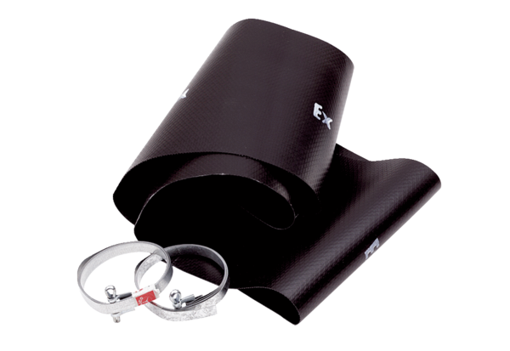Manchette flexible EL 35 ExUnité de conditionnement : 1 pièceGamme: C
Numéro de référence : 0092.0234Fabricant : MAICO

